 **Boletín No 107. Viernes 16 de Mayo del 2014**

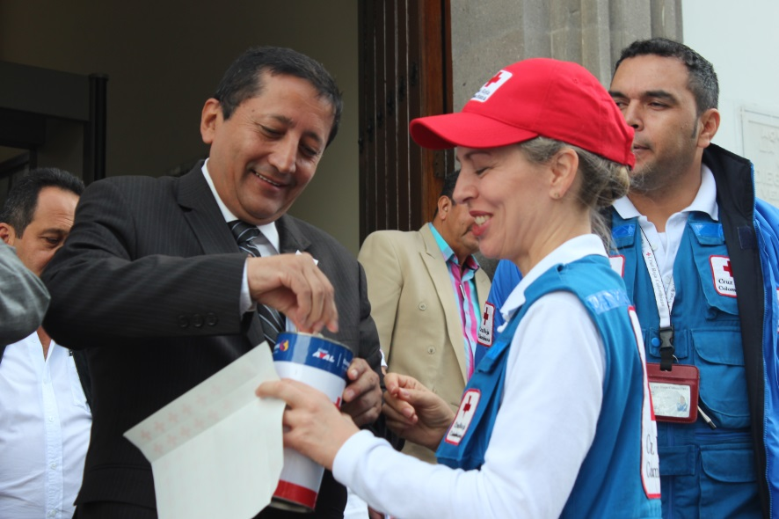**Alcalde presente en lanzamiento de jornada Día de la Banderita de la Cruz Roja Colombiana**

El mandatario payanés, Francisco Fuentes Meneses estuvo hoy en las mañana en el lanzamiento de la jornada del Día de la Banderita de la Cruz Roja Colombiana.

Al acto que se llevó acabo frente al edificio de la gobernación del Cauca estuvo presente el mandatario Seccional, Temístocles Ortega Narvaez , secretarios de Despacho del Municipio, directivos de la Cruz Roja Departamental y más de 200 voluntarios de la Cruz roja Departamental que hace parte de todas las especialidades de atención a la comunidad.

“Debo hacer un reconocimiento, porque sin duda es una institución que ha marcado una historia de compromiso, de apoyo, a todas las comunidades no solo a Popayán, el Cauca, sino de todo el país. En nuestra ciudad ha atendido tantas emergencias, dificultades de nuestras familias, que hoy esta jornada de recolecta que inician, aparte de lo presupuestal, algo simbólico, lo que significa la institucionalidad Cruz Roja, frente a los procesos de contribución y colaboración” expresó el Alcalde Francisco Fuentes Meneses.

**Mandatario payanés en la celebración de los 90 años de la Cámara de Comercio del Cauca**



Este jueves a su regreso de la capital de la república el Alcalde, Francisco Fuentes Meneses ,estuvo en la celebración de los 90 años de vida jurídica de la Cámara de Comercio del Cauca, acompañando al ministro de Industria y Comercio y Turismo, Santiago Rojas Arroyo y otras autoridades del orden nacional y regional.

Durante el evento que se llevó acabo en el teatro Municipal, Guillermo Valencia, la Cámara de Comercio del Cauca fue distinguida con la “Gran Cruz de Comendador, Grado de Caballero”. Igual la Cámara de Comercio del Cauca entregó a 20 comerciantes y empresarios de la ciudad, una placa de reconocimiento por sus aportes a Popayán a través de sus empresas.

El Alcalde, Francisco Fuentes Meneses resaltó el invaluable trabajo no solo de la junta directiva, sino de todos los empleados de la Cámara de Comercio en beneficio de la ciudad a través de sus negocios, generando empleo y desarrollo.

**Apoyo a emprendedores de Popayán**

La Administración Municipal con el liderazgo del Centro de Empleo, Emprendimiento y Competitividad sigue en su misión estratégica de apoyar los jóvenes emprendedores, en alianza con la Corporación Véntures.

Sandra Pastrana del Centro de Emprendimiento que funciona en la Casona del pueblito Payanés, dijo que todos los payaneses y en especial los estudiantes de diferentes universidades, del Sena y otras instituciones que tienen sede en la ciudad de Popayán, pueden solicitar información en el Centro de Empleo y Emprendimiento en las horas hábiles de trabajo.